**¿Qué es Postgresql?**

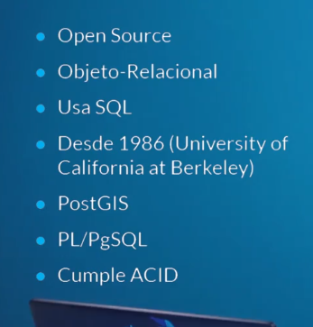

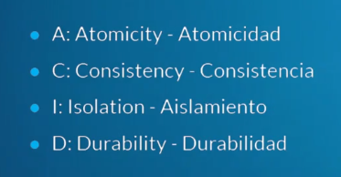

• **A**: Atomicity – Atomicidad -> Separar las funciones desarrolladas en la BD como pequeñas tareas y ejecutarlas como un todo. Si alguna tarea falla se hace un rollback(Se deshacen los cambios)  
• **C**: Consistency – Consistencia -> Todo lo que se desarrolló en base al objeto relacional. Los datos tienen congruencia  
• **I**: Isolation – Aislamiento -> Varias tareas ejecutándose al mismo tiempo dentro de la BD  
• **D**: Durability – Durabilidad -> Puedes tener seguridad que la información no se perderá por un fallo catastrófico. PostgreSQL guarda la información en una Bitácora

